Faculdades de Tecnologia (Fatecs)

DOCUMENTAÇÃO DE SOFTWARE: Integração de mentoria e ajuda de estudos nas escolas.

1.INTRODUÇÃO.

1.1 Visão geral do software

O software foi nomeado como ORIENT+, seu principal papel é buscar mentores para ajudar os estudantes a demonstrarem interesses em diversas áreas de trabalho e ajudar a manterem uma rotina de estudo e aprendizagem.
Seu objetivo é trazer o aprofundamento no principal problema que os jovens encontram ao iniciar o fundamental 2 e o ensino médio das escolas do Brasil, a falta de matérias que abordam o desenvolvimento e aprendizagem do aluno, e a projeção da vida dele após concluir o ensino médio, debatendo sobre qual caminho profissional e pessoal que deve seguir.
Visando esses problemas, buscamos entender a melhor maneira para solucionar e melhorar a qualidade de estudos das redes estaduais e municipais do país, desenvolvendo o software orient+, que busca resolver e transformar o pensamento do estudante. Sendo uma plataforma para estudos e mentoria, sendo aplicada para todos os meios de comunicação tecnológica (smartphones, tablets, computadores), sendo uma sala de aula online, trazendo diferencias como os próprios mentores, que são profissionais de vários ramos de trabalho, grupos de estudos que são online e pontos de encontros pela cidade, autoavaliação do aluno, entre outros.
1.2 Público-alvo
O principal público da plataforma será os alunos do fundamental 2 (6° ao 9°, dos 11 aos 14 anos de idade) e o ensino médio (1° ano ao 3° ano, dos 15 aos 17 anos de idade), então o sistema será algo dinâmico e de fácil utilização e adaptado para a faixa etária de idade apresentada, por outra parte teremos a adaptação para os mentores, trazendo o software mais limpo e com mais funcionalidades e requisitos para os mentores.

1.3 Acessibilidade
No orient+, estamos comprometidos em realizar uma experiencia inclusivas para todos os nossos usuários. Uma das nossas prioridades para o software, e trazer a acessibilidade, garantindo que alunos e mentores com deficiência tenham a melhor oportunidade de utilizar e aproveitar o nosso software ao máximo, garantindo a melhor experiencia possível.
Recursos e Personalização.
Iremos disponibilizar, durantes as atualizações e melhoramento do software, os recursos de acessibilidades, como suportes para leitores de tela, opções de contrastes de cores, ajuste no tamanho das fontes e capacidade de ativar legendas em tarefas e nas aulas online, e intérpretes de línguas de sinais em palestras e aulas normais do software.
Reconhecemos que as necessidades podem variar entre os usuários do software. Com isso, iremos disponibilizar personalizações nos recursos de acessibilidade, assim mentores e alunos podem personalizar de acordo com suas necessidades. Queremos que o orient+ forneça uma navegação intuitiva, fornecendo estruturas logicas para facilitar para todos os usuários.
Suporte e Feedback.
Caso encontrem alguma dificuldade ou algum recurso que não esteja funcionando corretamente, estaremos dispostos para consertar e arrumar o mal-entendido, por isso teremos uma área para suporte, que irá fornecer assistência ao usuário e receber perguntas e relatos dos problemas apresentados.

2. Requisitos do Sistema.
2.1 Requisitos de Hardware.
- Requisitos de Hardware: O software orient+ é compatível com os sistemas operacionais Windows, MacOS, Linux.

- Navegadores Web: Para obtenção da melhor experiencia, recomendamos que utilize os navegadores Chrome, Firefox, Safari, ou Edge, em suas versões para garantir estabilidade do site
.
- Conexão com a Internet: Recomendamos uma conexão via banda larga para melhor fluidez do software, especialmente para carregamento rápido do site/software e para as videoconferências.

2.2 Requisitos para dispositivos móveis.
- Dispositivos Android e IOS: Para acessar o software por meio de dispositivos moveis, certifique-se que seu dispositivo seja compatível com o Android 11 ou superior, ou IOS 11.0 ou superior.

- Instalação do software: Para instalar o software, faça o download do aplicativo Orient+ na loja de aplicativos correspondente de seus dispositivos.

2.3 Segurança e Atualizações.
Firewalls e Antivírus
Para melhor segurança de nosso software e para os usuários, pedimos de extrema importância que seu software de segurança permita a conexão com o orient+.
Mantenha seu sistema operacional e os navegadores sempre atualizado para garantir a segurança e o desempenho sempre ideias.

3. Instruções de instalação para computadores.
O primeiro passo para instalar, é abrir seu navegador e pesquisar nosso site, (link do site).
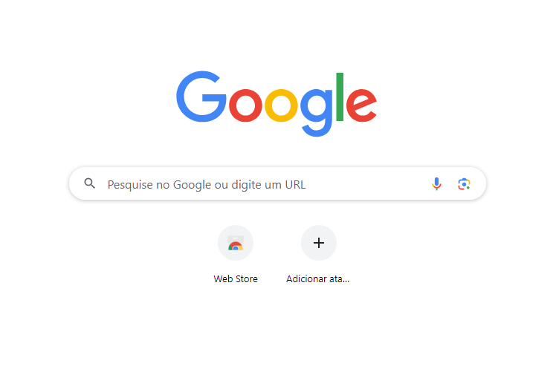
O segundo passo e abrir o nosso site e ir para a aba de download, não precisa logar. nenhuma conta para instalar, só irá pedir log in ou registrar caso você queira usar o software no navegador.

Imagem da aba de download

O terceiro passo é fazer o download, após concluir o download, abra-o e permite todas as licenças solicitadas e estará concluído o download. Espere alguns segundos e ele será reiniciado e pedirá para fazer log-in ou se registrar, atente-se na hora de registrar e colocar a forma correta, aluno ou mentores, para evitar problemas futuramente.

3.1 Instruções para instalação em dispositivos móveis.
O primeiro passo é acessar as lojas de app dos dispositivos ou da própria marca do smartphone, recomendamos a play store para o Android e a Apple para iphones, para o Android não recomendamos baixar o app em sites que não seja o nosso, pois pode transferir malwares e vírus para seu dispositivo móveis.
O segundo passo é ir na aba de pesquisa e baixar o Orient+, após baixar só precisa autorizar as permissões que o aplicativo irá pedir (imagens, áudio, som e app em segundo plano, localização).

4. Guia de usuário.
4.1 Criando conta e verificando conta.
PASSO 1: Abra em seu navegador ou inicie o app em seu dispositivo;
PASSO 2: Na página inicial, clique no botão “Criar conta” ou “Registrar”;
PASSO 3: Escolha o formato de criação, para alunos irá estar escrito estudantes, e para mentores estará escrito aba mentores.
PASSO 4: Preenchimentos de dados básicos.
PASSO 4.1: Os dados dos alunos são, Ra escolar para identificarmos sua escolaridade e qual escola ele está situado, nome completo, e-mail em caso de o aluno não possuir, precisaremos do e-mail institucional ou dos pais; data de nascimento, gênero e áreas que ele tem interesse de estudar;
Passo 4.2: Os dados dos mentores são nome completo, cpf ou CNPJ, área de especialização e profissional, E-mail, data de nascimento e gênero, e por último a disponibilidade de horários;
PASSO 5: A conta dos alunos podem demorar de 30 a 60 minutos para ser criadas, dado ao fato de verificar seu E-mail e na base de dados das escolas; Os dos mentores demora cerca de 120 minutos, dado ao fato da verificação ser mais cuidadosa, buscando os melhores detalhes da pessoa profissional do mentor.
Passo 6: Aceitar e ler os termos de uso e as políticas de privacidade do software;
Passo 7: Completar o perfil, adicionar descrições, e mais ares de conhecimento e de interesse e a foto do perfil, não é obrigatório ter foto;
PASSO 8: Agora você pode navegar livremente pelo software e conhecer os grupos de estudo e de mentoria.

5. Guia de navegação.
5.1 Navegação site
1 Página inicial:
Na página inicial do site, teremos várias informações de notícias para o usuário, as principais informações, são seu perfil, seus grupos de estudos e de mentoria e as notícias dos seus grupos que participa e propagandas de vestibulares e de cursos de nossos apoiadores.
2 Menu:
No menu você encontrara várias opções para navegação rápida e será redirecionado para elas, teremos nesse menu, os itens de perfil (editar e sair da conta), grupos de estudos e mentoria, chat (para conversar em um chat privado com mentores e alunos, e por último as configurações.
3 Barra de busca:
A barra de busca de começo irá ser um pouco limitada, podendo só buscar grupos de mentoria e de estudos, mas iremos atualizar para ter mais itens, como cursos de apoiadores e áreas de trabalho, entre outros.
4 Suporte:
O suporte teremos algumas funções como perguntas frequentes e links para tutoriais para criação de grupos e assistência via chat.
OBS: O site e o app, não irá ter todos esses componentes de início, iremos atualizar o mais rápido possível para adicionar todos os componentes, e a estética do site será adaptada para todos os dispositivos, mas a essência será mantida em todos.

6. Funções e Responsabilidades.
6.1 Funções do aluno:
Participação ativa:
Os alunos são responsáveis por participarem ativamente em atividades e exercícios após as aulas, para serem avaliados pelos mentores, e outros fatos para serem ativos é participar em discussões saudáveis em grupos de estudos, resultando em aprendizado coletivo.
Agendamento de sessões:
Os estudantes têm como função agendar sessões de mentoria com seus mentores de seu interesse e tem responsabilidade de comparecer nas vídeo chamada, pois será uma chamada individual como o seu mentor.
Acompanhar seu progresso:
Os alunos têm como responsabilidade acompanhar seus progressos nos grupos de estudos e em seus grupos de mentoria, as notas serão geradas após determinadas datas, resultando em benefícios e brindes para o melhor aluno, deve marcar as suas conquistas e estabelecer metas para melhorar seu estudo.
Respeito e Conduta ética:
Por ser um site de convívio e interações entre alunos e mentores, os próprios precisam ter a responsabilidade de terem respeito e agirem com disciplina o tempo todo.
OBS: Caso algum usuário não agir de maneira respeitosa, poderá haver punições cabíveis para o aluno, como suspenções da conta por tempo a ser determinado, e caso o mentor agir dessa maneira será totalmente retirado de nosso site.

Criação de grupos de estudos:
Os grupos de estudo será criado pelos estudantes, mas antes de serem efetuados no site, será analisado por um breve tempo e terá um mentor para monitorar os alunos e os assuntos a serem abordados.
Feedback:
Os alunos possuem a função de feedbacks, principalmente para dar notas e avaliações para os mentores e para o funcionamento do software.
6.2 Funções do mentor:
Orientação individualizada e em grupo:
Sua principal função em nosso software, é gerar orientação e seu suporte aos alunos, sendo individual ou em grupos, fazendo que seus alunos alcancem seus objetivos e melhorem suas capacidades de estudo.
Liderança:
Por serem os líderes dos grupos de mentoria, tem como função e responsabilidade geras atividades, facilitar os aprendizados de seus alunos e deixar o ambiente leve e produtivo para todos.
Compartilhamentos de conhecimento:
Os mentores devem compartilhar seus conhecimentos, suas experiencias profissionais e pessoais e os recursos que utilizou durante sua jornada, isso irá ajudar os alunos a entenderem como serem produtivos e proativos em relação ao profissionalismo.
Disponibilidades de agenda:
Os mentores devem disponibilizar uma agenda com seus horários livres para que seus alunos possam realizar e pedir um agendamento de mentoria individual. E estar pronto para as solicitações de agendamentos, e tem uma função de limite de agendamento por mês, para não ficarem sobrecarregados.

Modelagem comportamental:
Os mentores devem ser vistos como exemplos pelos seus alunos, demonstrando comportamento ético, profissional e respeitoso com todos.
Suporte aos alunos:
Devem estabelecer e ajudar os alunos a criarem metas e rotinas de estudos para que possam melhorar seus aprendizados e alcançar suas metas acadêmicas e profissionais.
Feedback:
Tem função de avaliar todos os funcionamentos do software, para que podemos melhorar o mais breve possível, podem ver as avaliações do aluno, estando dispostos a melhorarem a sua metodologia de ensinamentos.

7. Recursos comunicativos.
7.1 Grupos de estudos.
Os grupos de estudo, é um espaço de aprendizado e de discussões paras certas matérias e atividades, um espaço pensado diretamente para o compartilhamento de conhecimentos entre os alunos, facilitando a melhora da rotina de estudo em grupo.
7.2 Funcionalidades
  - Criação de grupos: Alunos poderão ser criados pelos alunos, mas nosso sistema irá revisar para manter a segurança dos assuntos e não ser algo que foge de nossa proposta, terá um mentor para cada grupo de estudo para manter a ordem e disciplina.

  - Estudos em grupo: Dentro de cada grupo de estudo, os alunos podem compartilhar metodologias de estudo, discutir sobre as atividades, fazerem atividades em pequenos grupos, revisarem as aulas dos mentores, e acrescentar perguntas aos mentores responsáveis pelo grupo.

  - Agendas: Para os membros dos grupos, será disponibilizado uma agenda, que mostrara as atividades em andamento e sua rotina de estudo, e as datas para as reuniões de estudo presencial ou online.

  - Compartilhamento de recursos: Os membros podem inserir links, que sejam beneficentes para os outros membros, caso não seja, tera punições dependendo da gravidade do compartilhamento, o software irá suportar documentos pdf, Doc, apresentações e links externos.

  - Notificações: O sistema irá notificar os alunos, sobre atividades, comentários de mentores e opcional os comentários e discussões dos próprios alunos no grupo.

  - Eventos: Em certas datas, iremos criar eventos para os grupos de estudos, com pequenas recompensas para o grupo vencedor, ainda estamos analisando sobre essa função.
  - Acompanhamento de atividades: Os alunos podem acompanhar suas atividades nos grupos que participam, desde mensagens, as atividades avaliativas concluídas e os tópicos que já foram discutidos pelos membros.

  - Pesquisa inteligente: Os membros terão acesso para pesquisar algo específico dentro de seus grupos, facilitando o acesso para tópicos de discussão.

  - Pontuação: Para incentivar ainda mais os membros a terem uma participação ativa nos grupos, iremos introduzir, elementos de pontuação e classificação, e distintivos para os grupos mais ativos dentro de nosso software, trazendo recompensas para ele (será introduzido junto aos eventos, esses dois serão analisados em breve).

  - Capacidade: de Início para evitar quedas em nosso software, iremos disponibilizar 25 vagas em cada grupo criado no orient+, nas atualizações futuras iremos aumentar a capacidade gradativamente.

7.3 Grupos de mentoria
Uma plataforma em nosso site que fornece a conexão entre alunos e os experientes profissionais em diversas áreas de trabalho. Buscando o objetivo de fornecer orientação e melhorar a carreira profissional dos alunos futuramente, trazendo mentoria personalizada em grupos e em individual.
- Orientação: As aulas de mentoria oferecem uma orientação personalizada pelos mentores, com intuito de ajudar os alunos apara atingir suas metas de aprendizados e profissionais.

- Metas: Os alunos irão criar e estabelecer metas para o seu aprendizado e profissional, e os mentores irão guiar os alunos para baterem suas metas, por meios de planos desenvolvidos por ele, fazendo assim os alunos criarem uma rotina de estudo.

- Acompanhamento: Durante as aulas, os mentores irão acompanhar os desenvolvimentos e os progressos de todos os alunos, para estabelecerem planos para facilitarem o desenvolvimento contínuo deles.

- Avaliação: Os alunos em cada fim de modulo apresentado pelo mentor, terão uma mini avaliação sobre o assunto discutido por eles todos, e terão uma autoavaliação, para definirem seu desenvolvimento pessoal nas aulas.

- Comunicação: será direto e simples, onde os alunos poderão discutir e perguntar durante as aulas do mentor, e o mentor pode responder em um chat privado ou no chat do grupo.

- Notificações: Os membros receberam as notificações de atividades e avaliações e das sessões agendadas e sobre suas atualizações de progresso.

- Biblioteca: Os mentores poderão (opcional) disponibilizar para os alunos uma biblioteca especifica sobre o assunto e sobre sua profissão que trabalha, ajudando e melhorando ainda mais o ensinamento transmito para os alunos.

- Palestras: Os mentores podem reservar sua aula para fazer palestras com mentores convidados por ele, enriquecendo os alunos com conhecimentos diversificados.

8. Layout da versão inicial
8.1 Página inicial
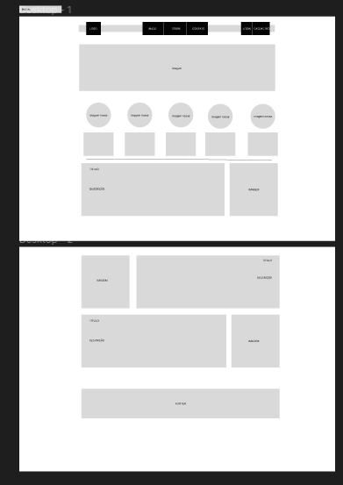

8.2 Telas de login e Cadastro.
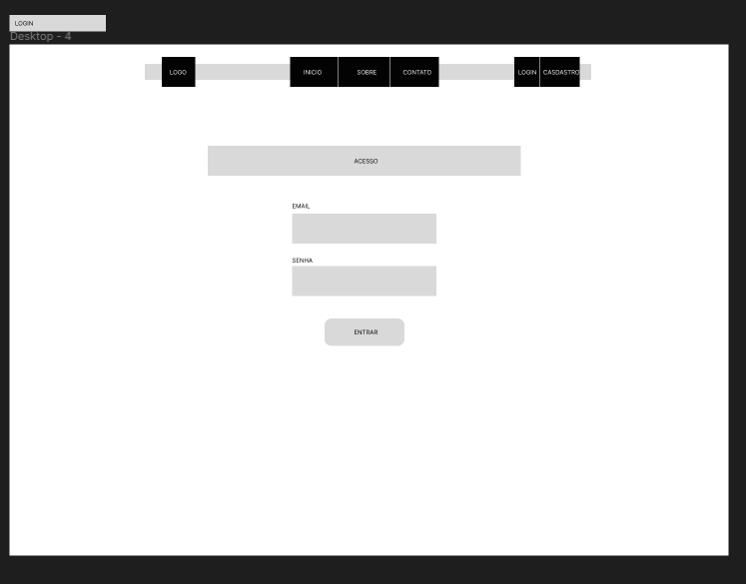

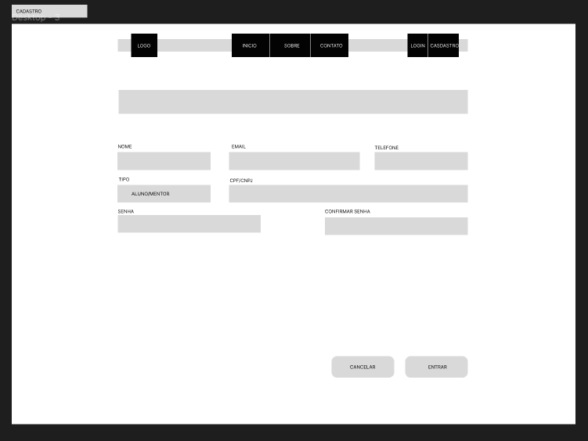
8.3 Tela do aluno.

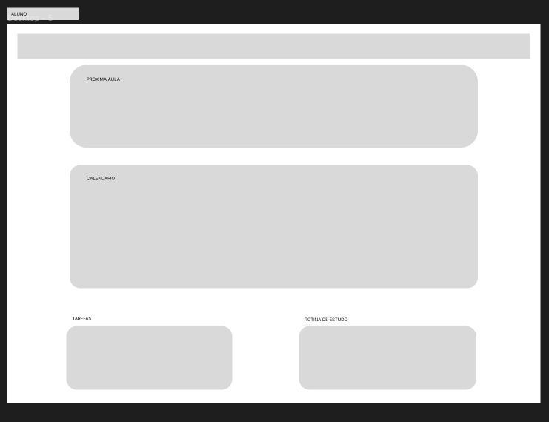

8.4 Tela do mentor.

